歯科疾患管理・小児口腔機能管理 (文書様式1初回用・小児)Ｒ６
歯と口の健康のために
(治療のお知らせ) 年 月 日
お名前 |  |  | No.
【基礎疾患】□ アレルギー（ ）□ 呼吸器疾患（ ） □ 耳鼻科疾患（ ）
□ 心臓疾患 （ ）□ 血液疾患 （ ） □ 肝・腎疾患（ ）
□ その他 ( )
【服 薬】□マイナ保険証確認 □ 無 □ 有(薬剤の種類・薬剤名 )
【生活習慣】歯みがき □ 起床後 □ 食後（朝・昼・夕） □ 就寝前 □ 1日（ ）回
- デンタルフロスの使用 □ 電動歯ブラシの使用
間食 □ 不規則 □ 規則正しい □ あまりしない 内容（ ）
習慣的飲料物（ ）
その他 ( )
【口腔内の状況】  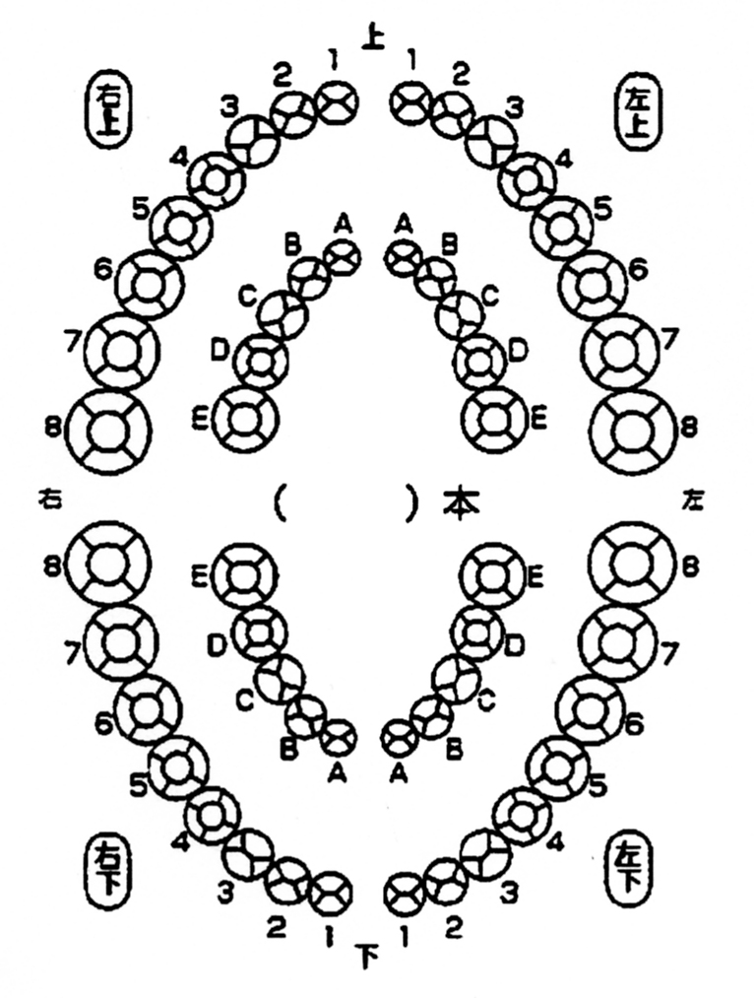 |  | 【むし歯】 □ なし □ 初期あり □ あり  【歯肉の状態】  ・プラークや歯石の付着 □ なし □ 少しあり □ あり  ・歯肉の炎症 □ なし □ 少しあり □ あり  【その他】( )
【小児口腔機能の問題】□なし
□ 咀嚼機能 □ 嚥下機能 □ 食行動 □ 構音機能 □ 栄養
□ 口唇閉鎖力（ N） □ 舌圧（ kPa）
□ 習癖(くせ)
指しゃぶり・舌の突出・おしゃぶり使用・歯ぎしり・
口呼吸・その他( )
- その他( )
 |  | 【その他・特記事項】
改善目標 | - 歯みがきの習慣 □ 歯ブラシ・フロス(糸ようじ)の使用  - 飲料物の習慣 間食の習慣 □よくかむ習慣 □ 口腔機能の改善・獲得  □その他( )
治療の予定 | □ ブラッシング指導 （ ） □ フッ化物塗布 □ シーラント  □ むし歯治療 (進行抑制剤塗布・つめる・冠・根の治療) □ 抜歯  □ 歯肉炎・歯周炎の治療  □ 継続的な口腔機能の管理（ ）  □その他( )
この治療の予定は治療開始時の方針であり、実際の治療内容や進み方により、変更することがあります。

医療機関名
(担当歯科医師)
公益社団法人 日本小児歯科学会監修

